Bestellung Vereinsbekleidung PS Uetendorf (Stand März 2025)
Die gewobenen Logos sind in Grau-/ Silbertönen gehalten. Auf Jacken und T-Shirts sind je ein 95 mm hohes Logo auf der linken Brustseite sowie ein 55 mm hohes Logo am linken Ärmel vorgesehen.
Ich bestelle verbindlich folgende Artikel: (Die angegebenen Preise können sich geringfügig erhöhen, wenn wir weniger als 10 Stück pro Typ bestellen.)
Artikel | Stückpreis | Ausführung (X) | Grösse (X) | Anzahl | Total
Soft-Shell-Jacke, schwarz, mit 2 Logos auf linker Brustseite und linkem Ärmel (aufgenäht)  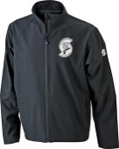 | Fr. 112.00 | O Damen  (JN1021)  O Herren  (JN1020) | O S  O M  O L  O XL  O XXL  O XXXL (nur Herren) |  | Fr.
Polo-Shirt langarm, anthrazit, mit 2 Logos auf linker Brustseite und linkem Ärmel (aufgebügelt)  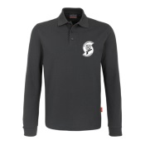 je 50% Baumwolle/Polyester | Fr. 66.00 | O Damen  (0215)  O Herren  (0815) | O S  O M  O L  O XL  O XXL (bis 6XL) |  | Fr.
Polo-Shirt kurzarm, anthrazit, mit 2 Logos auf linker Brustseite und linkem Ärmel (aufgebügelt)  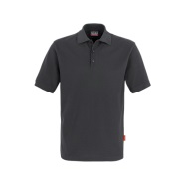 je 50% Baumwolle/Polyester | Fr. 59.00 | O Damen  (0216)  O Herren  (0816) | O S  O M  O L  O XL  O XXL (bis 6XL) |  | Fr.
Schirm-Mütze (Cap), grau, mit 1 Logo (aufgebügelt) | Fr. 20.00 | (MB024) | Grösse einstellbar |  | Fr.
Rechnungstotal (zahlbar innert 10 Tagen) |  |  |  |  | Fr.

Name/Vorname _____________________________________________
Strasse/Nummer ____________________________________________ PLZ/Ort__________________________________________________
Telefon/Handy ______________________________________________ E-Mail ___________________________________________________
Den ausgefüllten Bestellzettel bitte an Gisela Siegrist, Festiweg 150, 3663 Gurzelen oder gisela.siegrist@psuetendorf.ch senden.
Bestellung Vereinsbekleidung PS Uetendorf (Stand Mai 2023)
Ich bestelle verbindlich folgende Artikel: (Die angegebenen Preise können sich geringfügig erhöhen, wenn wir weniger als 10 Stk. pro Typ bestellen.)
Artikel | Stückpreis | Ausführung (X) | Grösse (X) | Anzahl | Total
Soft-Shell-Weste, schwarz, mit 1 Logo (aufgenäht)  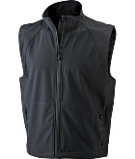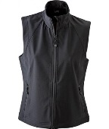 | Fr. 84.00 | O Damen  (JN1023)  O Herren  (JN1022) | O S  O M  O L  O XL  O XXL  O XXXL (nur Herren) |  | Fr.
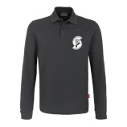  Polo-Shirt langarm, anthrazit, mit 2 Logos auf linker Brustseite und linkem Ärmel (aufgebügelt)  100% Baumwolle | Fr. 66.00 | unisex  (0820) | O S  O M  O L  O XL  O XXL  O XXXL |  | Fr.
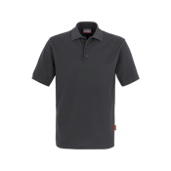  Polo-Shirt kurzarm, anthrazit, mit 2 Logos auf linker Brustseite und linkem Ärmel (aufgebügelt  100% Baumwolle | Fr. 59.00 | O Damen  (0224)  O Herren  (0800) | O S  O M  O L  O XL  O XXL  O XXXL |  | Fr.
Logo zum selber Annähen 95mm | Fr. 7.00 | O Brust-Logo |  |  | Fr.
Logo zum selber Annähen 55mm | Fr. 6.00 | O Arm-Logo |  |  | Fr.
Rechnungstotal (Kassier verschickt Rechnung, zahlbar innert 10 Tagen) |  |  |  |  | Fr.

Name/Vorname _____________________________________________
Strasse/Nummer ____________________________________________ PLZ/Ort__________________________________________________
Telefon/Handy ______________________________________________ E-Mail ___________________________________________________
Den ausgefüllten Bestellzettel bitte an Gisela Siegrist, Festiweg 150, 3663 Gurzelen oder an gisela.siegrist@psuetendorf.ch senden.

